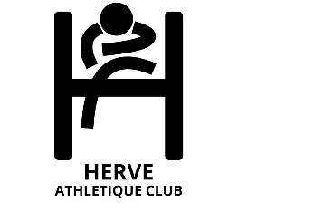
Objectifs & renseignements pratiques

1. Objectifs & compétences

« La philosophie du club d’athlétisme de Herve est avant tout un développement psychomoteur à long terme de l’enfant. Dans ce sens, notre objectif est d’aborder les fondamentaux des familles de l’athlétisme – à savoir courir, sauter, lancer – sous forme ludique et sans spécialisation. Nous développerons également les actions motrices fondamentales de rouler, de se suspendre, de se balancer, …
Concrètement, à l’âge de 8 ans, votre enfant sera capable de lancer, courir, sauter « efficacement » et pourra l’appliquer dans d’autres domaines, d’autres sports. Il s’agit effectivement de 3 pré requis indispensables pour sa future culture sportive ».

2. Renseignements pratiques

 Enfant âgé de 6-7 ans : « je suis en 1ère ou en 2ème année primaire ».
 Tenue sportive adaptée aux conditions climatiques, chaussures serrées, bouteille d’eau.
 Début des séances : 1er mercredi du mois de septembre, à 15h15 (jusque 16h45).
 Fin des séances : Dernier mercredi du mois de juin, 16h45.
 Vacances scolaires : congé.
 Cotisation : 100€ pour l’année
 Période hivernale (Toussaint à Carnaval) : nous irons en salle. Le lieu du
RDV se réalise à la salle de l’école Saint-Joseph, rue d’Elvaux, à Herve.
L’heure de début et de fin restent inchangées : 15h15 à 16h45.
En plus de chaussures extérieures, pouvez-vous placer des chaussures d’intérieur dans un sac à dos ? Merci.

Nous restons disponibles pour tout renseignement.

Le Herve Athlétique Club et les responsables de l’athlé des minis.

